Centrum výzkumu Řež s.r.o.

Dokumentace Helcza Viewer

Autor: Bc. Mark Murtazin

Verze software: 1.1.2

Datum: 27.09.2019

# Obsah

Obsah 2

1. Hlavní účel software Helcza Viewer 3
2. Struktura programu 4
3. Popis grafického rozhraní 5
4. Přehled funkcí programu 8
   1. Hlavní stránka 8
   2. Tvorba pattern 10
   3. Kalibrace 13

# Hlavní účel software Helcza Viewer

Účelem programu Helcza Viewer je umožnit uživatelům interakci s kamerou Manta G-146 a rozšířit funkčnost software Vimba Viewer. K dosažení prvního cíle se používá API Vimba C transportní vrstvy GenICam pro připojení k různým rozhraním kamery. Pro ovládaní kamerou se používá pevný přistup k sadě funkce API. Druh7 cíl se dosahuje tím, že Helcza Viewer je napsán v jazyce Python, který umožňuje zpracováni a analýzu dat, díky SciPy, Numerical python, MatPlotLib a dalším knihovnám poskytujících nástroje pro vědecké výpočty. Další výhoda je v tom, že program založený na Python dovolí rychlé opravy kódu. Pro přidání nových funkce uživatel nebude potřebovat velké zkušeností v programování.

# Struktura programu

Helcza Viewer používá objektový model, schéma kterého je znázorněno na Obr. 2.1. Hlavní idea tohoto schématu je maximálně zjednodušit komunikaci mezi jednotlivými moduly programu. Toho se dosahuje tím, že hlavní třida „UI_HELCZAViewer“ má přistup ke všem složkám programu včetně „DialogCalibrate“, „DialogAnalysis“ a „DialogConsole“, přistup ke kterým je realizován pomoci instance tříd odpovídajícím vedlejším třídám hlavního programu. Přičemž po spouštění programu se vytváří instance třidy „UI_HELCZAViewer“, která se nazývá

„config.main“, kde „config“ se označuje, že instance se ukládá do modulu „Configuration“, který už je importovaný do vedlejších tříd. Tím pádem je realizována funkčnost příkazového řádku, který pomocí instance „config.main“ ovládá všecny funkci softwaru. I když takový způsob je nebezpečný z hlediska programovaní, dovolí rychle rozšíření funkčností softwaru. Což je důležité případě doladění softwaru pro unikátní experiment.

Moduly GUI

Hlavní program

Urychlovací moduly

GPU

Ui_HELCZAViewer

GPUBusterLoop

GPUSimulation

GPUReference

CalibrationWindow

AnalysisWindow

Console

DialogConsole

DialogAnalysis

DialogCalibrate

MainInterface

Obr. 2.1: Objektový model software Helcza Viewer. Červené šipky označují, ze které třídy se dědičnost vyskytuje. Černé šipky ukazují na volání instance tříd.

Moduly GUI odpovídají za uživatelské rozhraní a moduly GPU obsahují algoritmy, ve kterých je výhodnější použit grafickou kartu.

# Popis grafického rozhraní

Helcza Viewer se používá multiplatformní aplikační Framework QT pro vytváření uživatelského rozhraní. Rozhraní programu se rozděluje na 4 vlastní okna:

* + Hlavní rozhraní
  + Dialogové okno pro analýzu dat
  + Dialogové okno pro kalibrace
  + Příkazový řádek

Každé z těchto oken se inicializuje jako vlastní třídy grafických rozhraní.

Hlavní rozhraní obsahuje 3 stránky. První stránka (Obr. 3.1), kterou uživatel uvidí po spouštění programu, je navržena na komunikace s kamerou a primární zpracování dat.

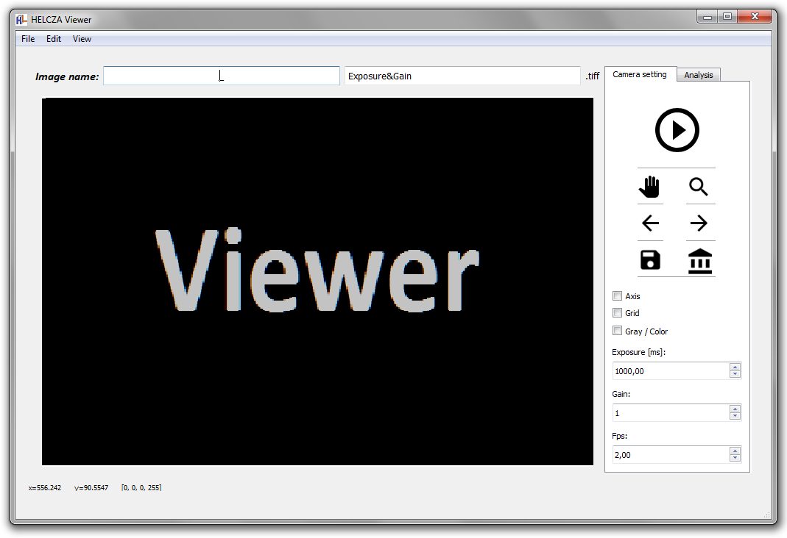

Obr. 3.1: První stránka hlavního rozhraní (Streaming).

Druhá stránka (Obr. 3.2) je navržena na vytváření vzoru trajektorie pro elektronové dělo. Nakonec třetí stránka (Obr. 3.3) se používá na kalibraci dat z kalorimetrie.

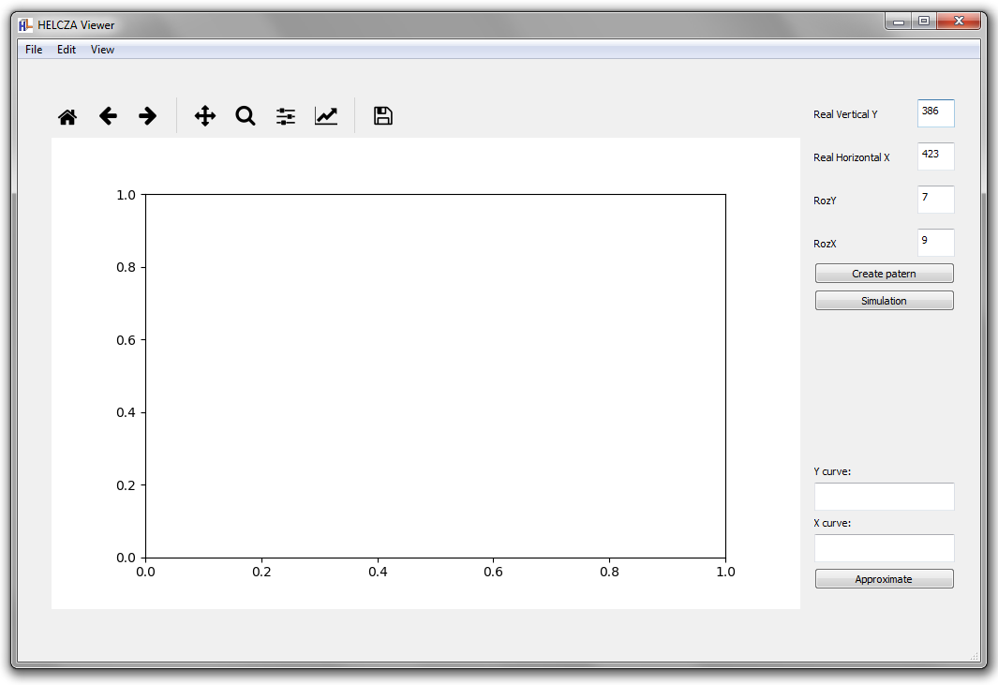

Obr. 3.2: Druhá stránka hlavního rozhraní (Pattern creation).

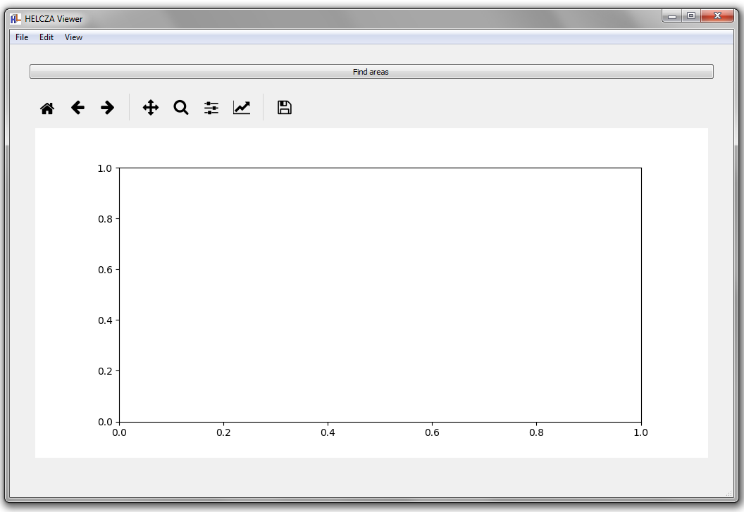

Obr. 3.3: Třetí stránka hlavního rozhraní (Calibration).

Pro přechody mezi stránkami existují dva způsoby. První je přes složku „View“ a druhý je pomoci klávesových zkratek „CTRL+1, 2, 3“.

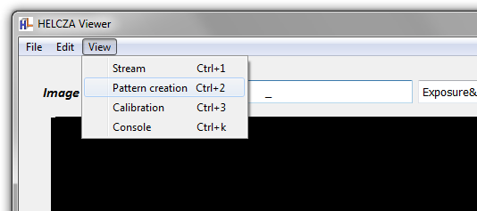

Dalším rozhraním je příkazový řádek „Console“ (Obr. 3.4) používaný pro přistup ke všem funkcím, položkám tříd a proměnám softwaru. Otevřít tento dialog lze přes „View“ nebo klávesy

„CTRL+k“.

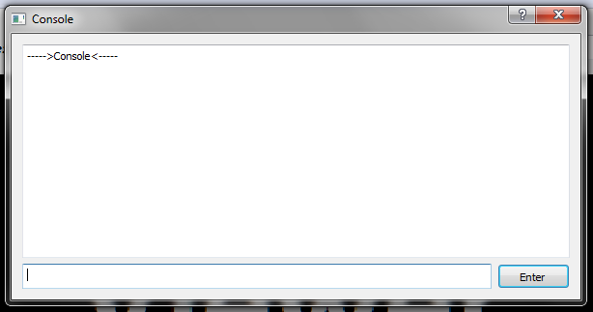

Obr. 3.4: Příkazový řádek (Console).

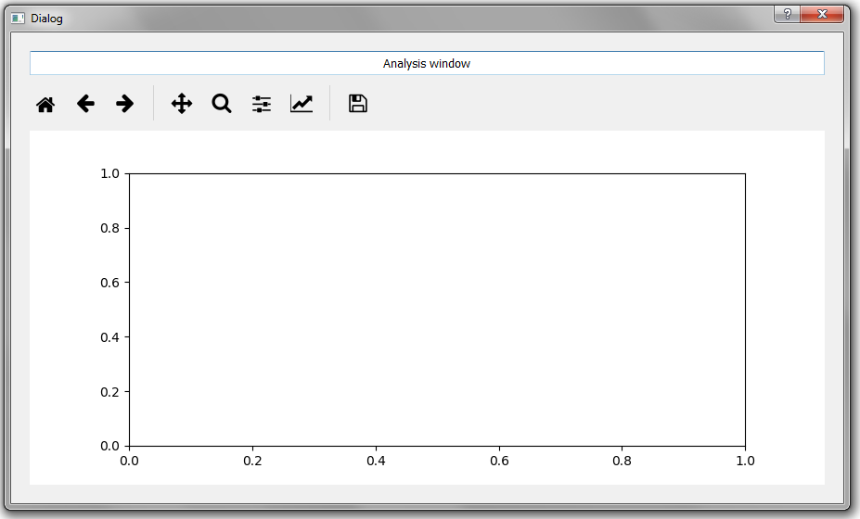Dialogové okno pro analýzu dat (Obr. 3.5) slouží pro zobrazení profilu rozložení intenzity brzdného záření a pro zobrazení histogramu homogenity ozařovaného povrchu.

Obr. 3.5: Dialogové okno pro analýzu dat (Analysis window).

Další dialogové okno pro kalibraci (Obr. 3.6) umožňuje uložení a zobrazení kalibrační křivky ve 2D a 3D (pro případ, když se kalibrace provádí nejednosměrně). Toto okno se automaticky otevře po dosazení naměřených dat a stisknutí tlačítka „Find areas“ na třetí stránce hlavního rozhraní.

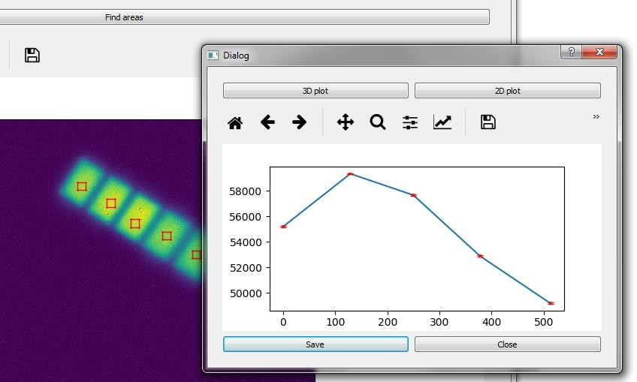

Obr. 3.6: Dialogové okno pro kalibrace.

# Přehled funkcí programu

V této kapitole jsou shrnuty jednotlivé funkci software a jejích využití.

## Hlavní stránka

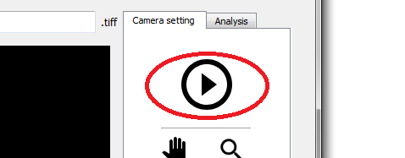Tato stránka se používá pro řízení kamery a zpracování dat. Pro spuštění kamery slouží tlačítko „Play“.

(4.1.1)

Po stisknutí toho tlačítka se spoustí objekty API Vimba a kamera začne snímat. Program v běžícím režimu je na Obr. 4.1.2.

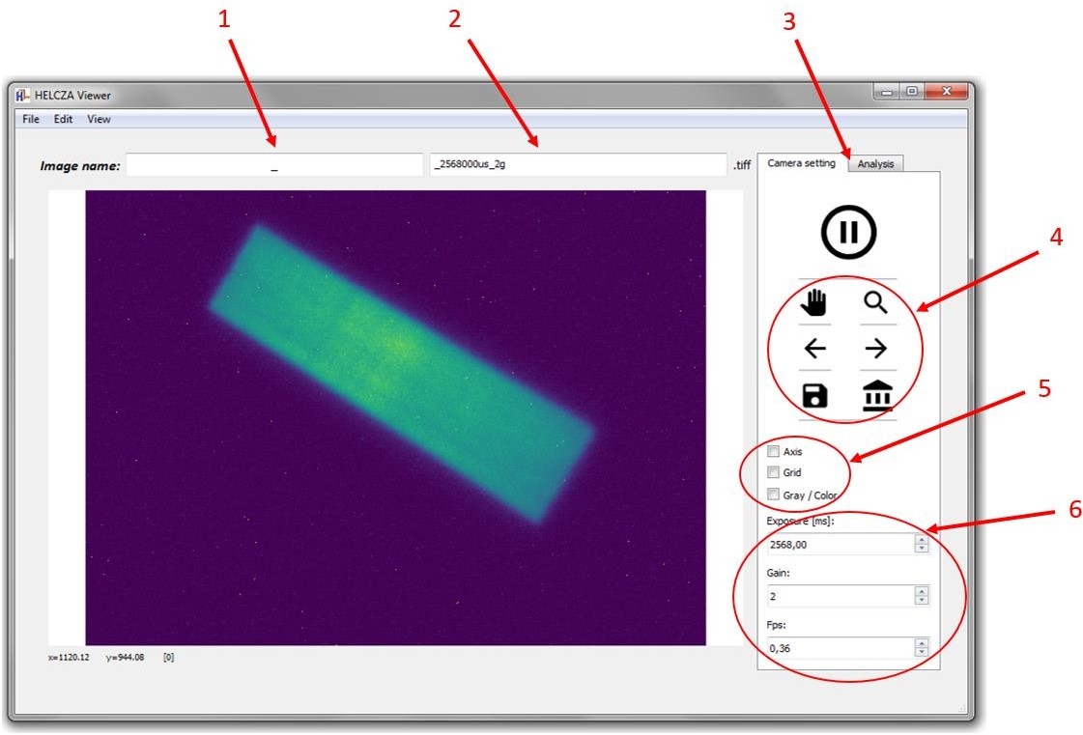

Obr. 4.1.2: Ilustrace softwaru v běžícím režimu.

1. Uživatelem nastavitelná část názvu obrázku
2. Druhá část názvu, která se automaticky generuje po spuštění z hodnot „Exposure“ a „Gain“. Z těchto dvou částí se skládá název obrázku při uložení obrázků „Ctrl+s“.
3. Přepínání panelu
4. Sada nastavení typu posun, přiblížení, zpět, atd. Jediné odlišné tlačítko je rychlé ukládáni , při stisknutí kterého se automaticky vytváří složka podle aktuálního data, kam se uloží obrázek podle času měření a položek (1), (2).
5. Vypnutí a zapnutí os, sítě a barevného zobrazení.
6. Nastavení parametru kamery

Další funkčnost hlavní stránky je ve složce (Obr. 4.1.3). Zde je možně provádět analýzu dat, např. sledovat profil brzdného záření a homogenitu. Také tato složka obsahuje metody pro odebíraní šumu z obrázku.

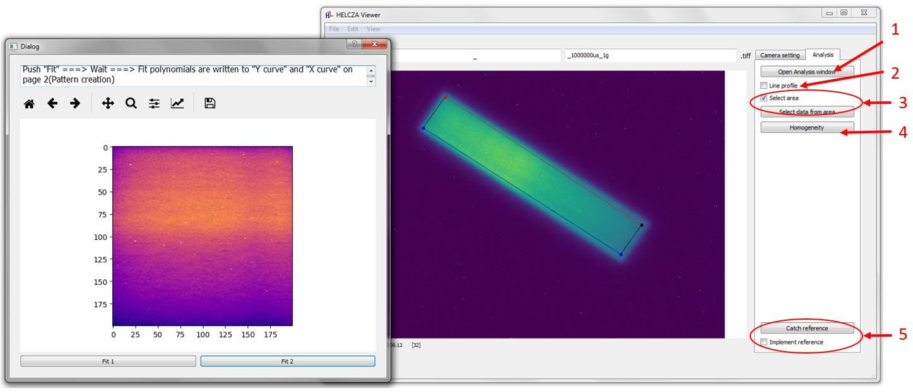

Obr. 4.1.3: Ilustrace složky „Analysis“.

1. Po stisknutí tlačítka se objeví okno „Analysis window“, na které se zobrazí data.
2. Je zaškrtávací políčko, které po stisknutí umožňuje vybrat profil intenzity z obrázku
3. Pomoci zaškrtávací políčka lze vybrat oblast a pak po stisknutí tlačítka „Select data from area“ ve speciálním okně se zobrazí data. Pak po stisknutí tlačítka „Fit 1“ se vypočte součin polynomu X a Y ve 3D. Výsledek automatické se dosazuje do položek „Y curve“ a „X curve“ na stránce 2, který lze použit pro úpravu patterny (viz. 4.2, Obr. 4.2.3).
4. Kontrola homogenity. Po stisknutí tlačítka se zobrazí histogram rozložení intenzity pro určitou oblast a vypočítá se procento dat, které se nachází v rozmezí ± 5% od střední hodnoty.
5. Jsou Instrumenty pro odstranění pozadí. „Catch reference“ se požívá pro chycení referenčního obrázku a „Implement reference“ pro odstranění toho pozadí v běžícím režimu.

## Tvorba pattern

Druhá stránka software se používá pro vytváření vzorů trajektorií. Na Obr. 4.2.1 je znázorněná druhá stránka. Tady lze vyrobit vzor podle určitých parametrů a pak jej lze měnit podle požadavku uživatele. Změny vzoru jsou realizovány tak, aby se zachovával obdélníkový tvar, ale měnila se hustota rozložení uzlů vzoru.

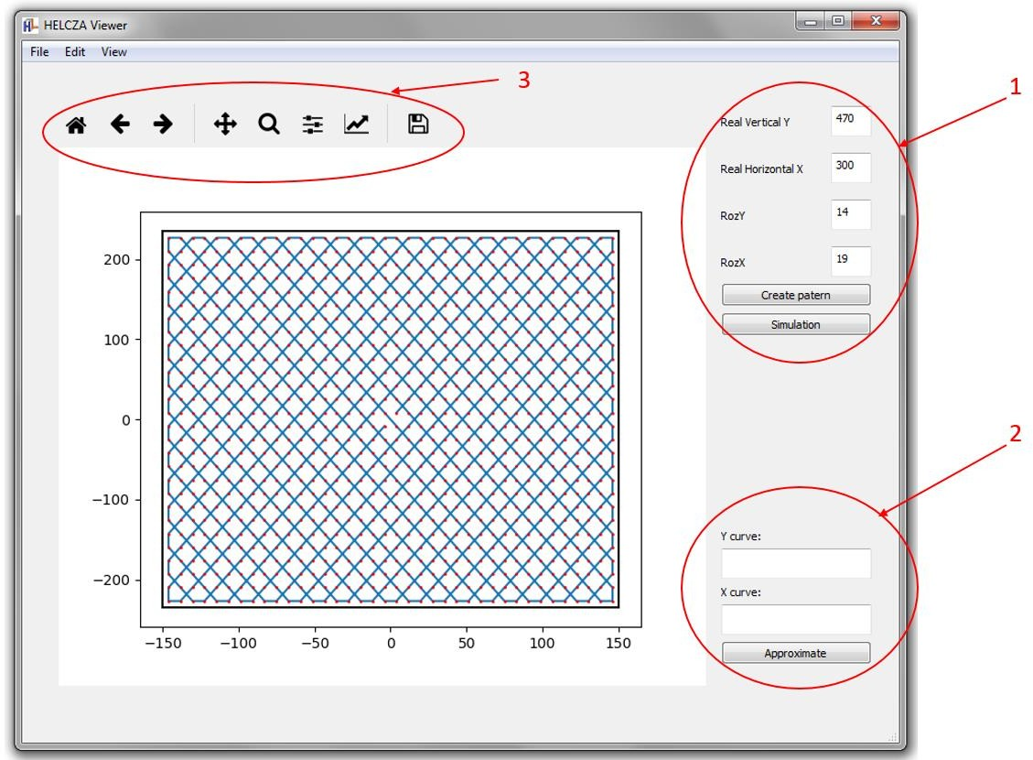

Obr. 4.2.1:Ilustrace stránky „Pattern creation“.

1. Parametry vzoru. Tady lze nastavit reálné rozměry vzoru a hustotu jeho uzlů. Po stisknutí tlačítka „Create pattern“ se vytvoří nastavený vzor a jeho mapa bodů se uloží do textového souboru „Pattern“. Pak uživatel může provést simulace zvoleného vzoru pomoci

„Simulation“(Obr. 4.2.2). Podmínka pro správné vytvoření obdélníkového vzoru je, aby hustota bodů jak v ose X, tak v ose Y, byla vzájemně nesoudělná čísla a současně jedno z nich musí být sudé a druhé liché.

1. Tato část je navržena na úpravu vzoru podle dvou směrů. Po dosazení funkce do položek „Y curve“ nebo „X curve“ a stisknutí tlačítka „Approximate“ se vzor deformuje, jak je znázorněno na Obr. 4.2.3. Přičemž výsledný profil intenzity takového vzoru odpovídá funkci, která je symetrická s funkcí, podle níž se vzor deformuje.
2. Nástrojová lišta k řízení zobrazení

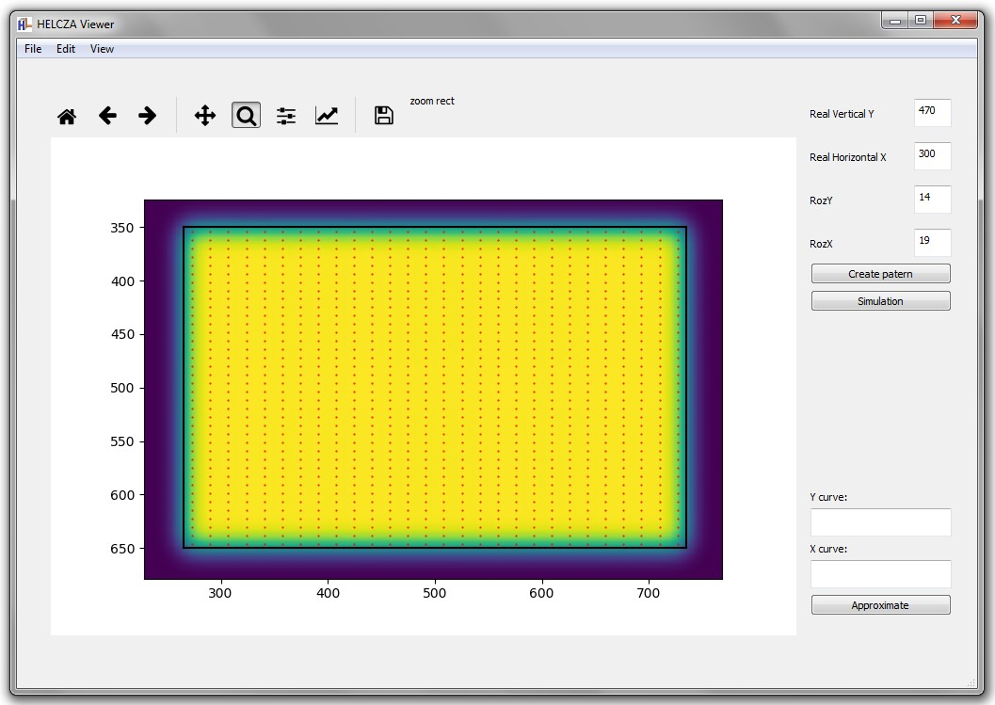

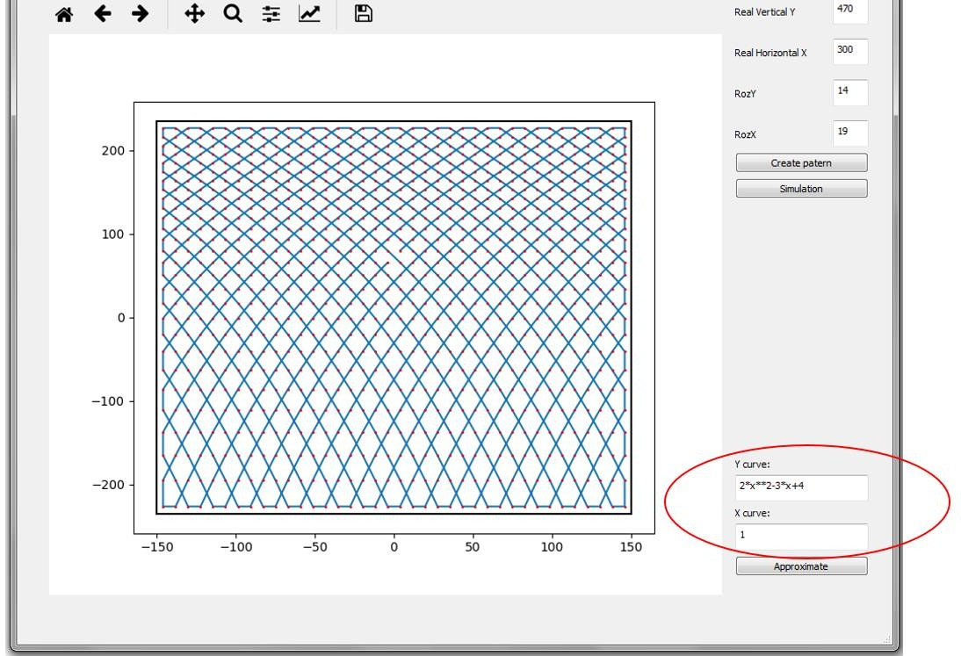Obr. 4.2.2: Simulace vzoru z Obr. 4.2.1. Červené body označují uzly vzoru a černý obrys znázorní hranici danou „Real Vertical Y“ a „Real Horizontal X“.

Obr. 4.2.3: Upravený vzor podle funkce 2𝑥2 − 3𝑥 + 4 v Y-ovém směru.

Po této úpravě bude výsledné rozložení intenzity podle simulace:

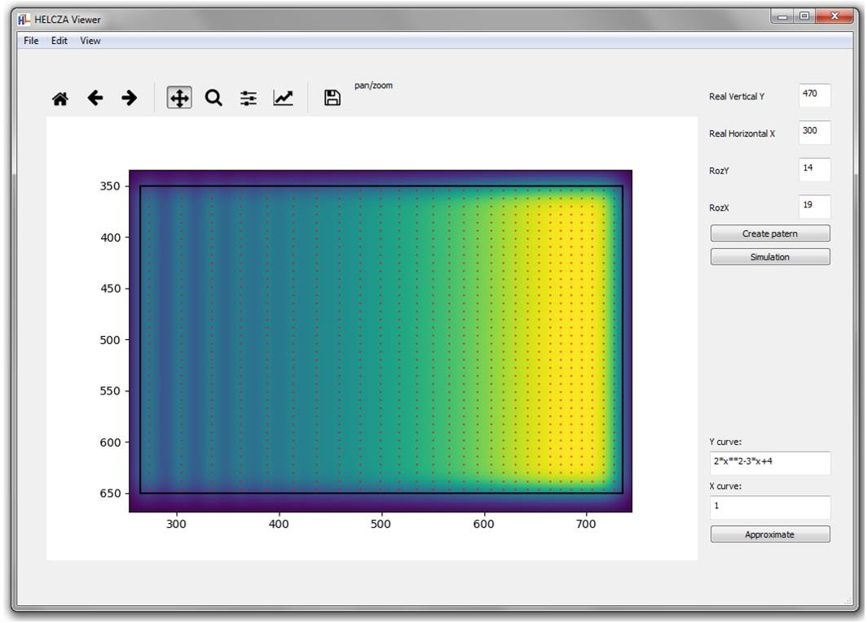

Obr. 4.2.4: Rozložení intensity podle příkladu z Obr. 4.2.3.

## Kalibrace

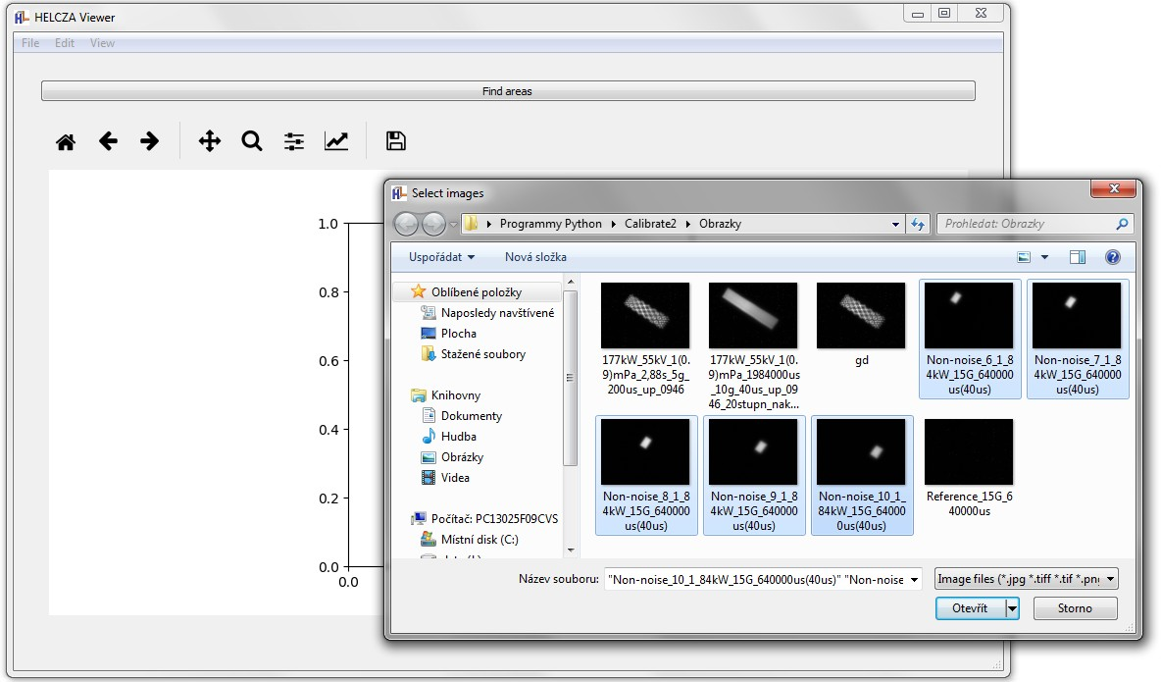Třetí stránka rozhraní je navržena na kalibraci podle kalorimetrie. Pomoci klávesové zkratky „Ctrl+o“ nebo „View→Open“ lze otevřít posloupnost obrázků (Obr. 4.3.1).

Obr. 4.3.1: Import dat pro kalibrace.

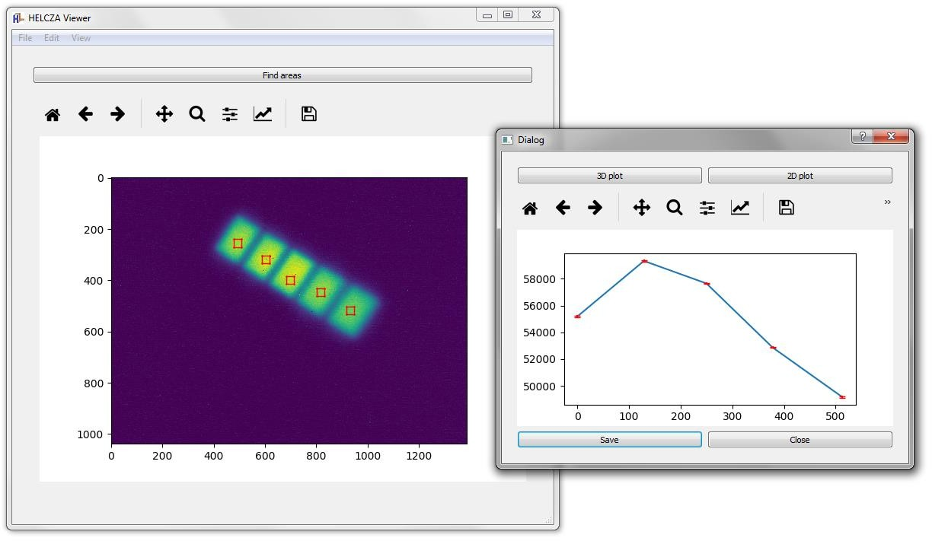Pak po dosazení obrázků a po stisknutí tlačítka „Find areas“ se automaticky vypočítá střední hodnota intenzity z nejhomogennějších1 oblastí jednotlivých obrázků a zobrazí se kalibrační křivka na příslušném rozhraní, jak je znázorněno na Obr. 4.3.2.

Obr. 4.3.2: Ilustrace o využití kalibrace. Červené špičky zobrazí statistickou chybu měření.

Data mohou byt znázorněny jak v 2D formátu, tak i ve 3D. Po stisknutí tlačítka „Save“ data z křivky lze uložit do textového souboru.

1 Oblast, která má nejmenší odchylku od střední hodnoty